МДК 04.01 Технология приготовления сложных хлебобулочных, мучных кондитерских изделий
Тема 2.3. Организация и проведение приготовления сложных отделочных полуфабрикатов и украшений из них.
Объем задания: 4 часа
Дата сдачи-11.11.2021
Задание:
Решить задачи (приложение 1), оформить в тетради

Приложение 1
Задача42:Рассчитать сырье для приготовления 120 кг шоколадного крема «Новый»
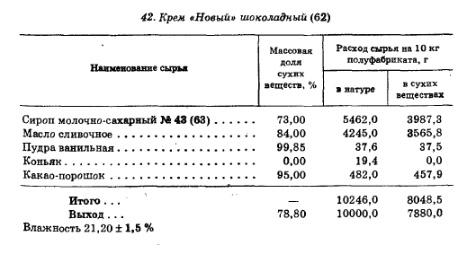
Заполните таблицу
Наименование сырья | Массовая доля св, % | Расход сырья на 120 кг полуфабриката, кг
Наименование сырья | Массовая доля св, % | В натуре | В св
Задача38:Рассчитать сырье для приготовления 110 кг сливочного шоколадного крема
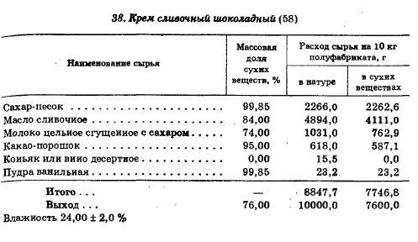
Заполните таблицу
Наименование сырья | Массовая доля св, % | Расход сырья на 110 кг полуфабриката, кг
Наименование сырья | Массовая доля св, % | В натуре | В св

Задача36:Рассчитать сырье для приготовления 75 кг сливочно-фруктового крема
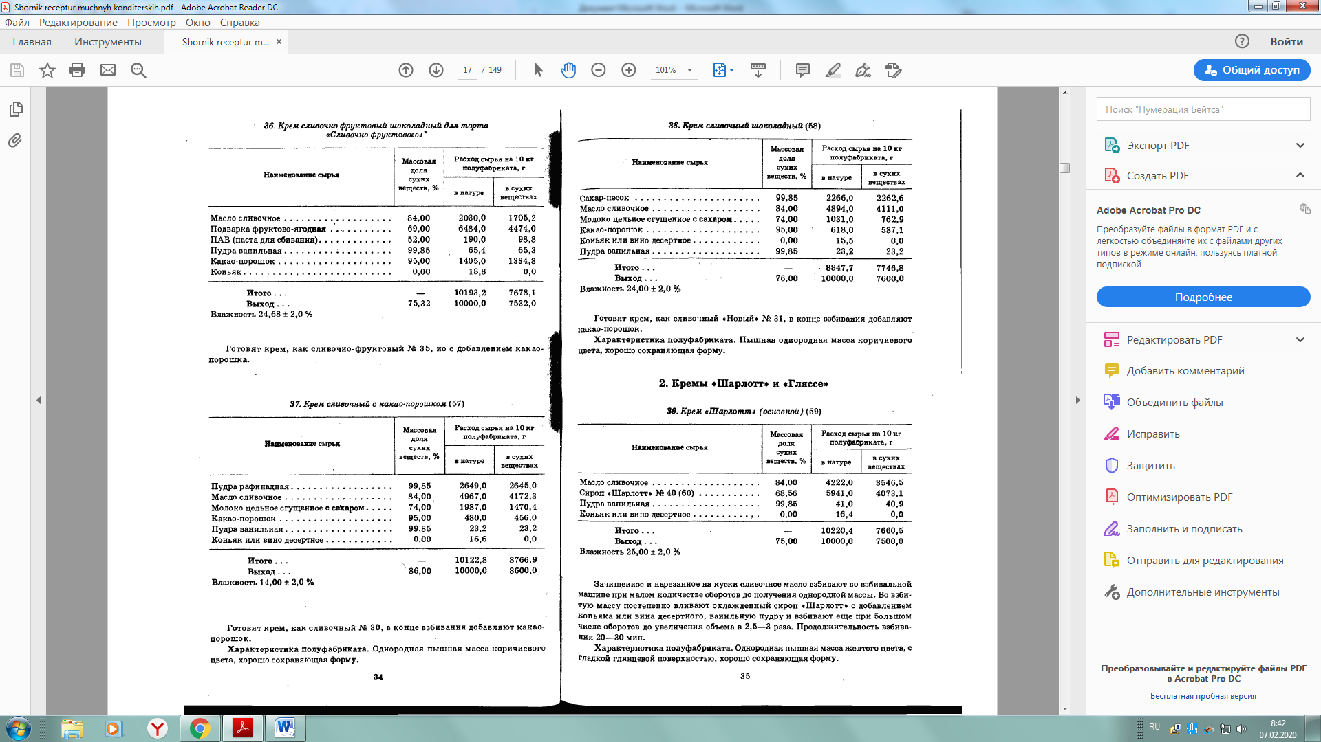
Заполните таблицу
Наименование сырья | Массовая доля св, % | Расход сырья на 75 кг полуфабриката, кг
Наименование сырья | Массовая доля св, % | В натуре | В св

Задача38:Рассчитать сырье для приготовления 95 кг сливочного шоколадного крема
Заполните таблицу
Наименование сырья | Массовая доля св, % | Расход сырья на 95 кг полуфабриката, кг
Наименование сырья | Массовая доля св, % | В натуре | В св

Заполните таблицу
Кекс «Твороженный с изюмом»
Наименование сырья | Влажность | Массовая доля сухих веществ | Расход сырья на 10 кг готовой продукции, г
Наименование сырья | Влажность | Массовая доля сухих веществ | В натуре | В св
Мука пшеничная вс | 14,5 |  | 2428,0
Сахар-песок | 0,25 |  | 2468,0
Творог 18% | 65 |  | 2175,0
Изюм | 20 |  | 1960,0
Масло сливочное | 16 |  | 1305,0
Меланж | 73 |  | 1397,0
Пудра рафинированная | 0,25 |  | 102,0
Натрий двууглекислый | 50 |  | 9,6
Аммоний углекислый | - | 0 | 15,7
Итого
Выход 21 10000,0

Заполните таблицу
Кекс «Твороженный»
Наименование сырья | Влажность | Массовая доля сухих веществ | Расход сырья на 10 кг готовой продукции, г
Наименование сырья | Влажность | Массовая доля сухих веществ | В натуре | В св
Мука пшеничная вс | 14,5 |  | 2886,0
Масло сливочное | 16 |  | 1546,0
Сахар-песок | 0,25 |  | 3298,0
творог 18% | 65 |  | 2574,0
Меланж | 73 |  | 1649,0
Пудра рафинадная | 0,25 |  | 102,0
Натрий двууглекислый | 50 |  | 5,2
Аммоний углекислый | - | 0 | 9,9
Итого
Выход 20 10000,0

Заполните таблицу
Кекс «Ореховый»
Наименование сырья | Влажность | Массовая доля сухих веществ | Расход сырья на 10 кг готовой продукции, г
Наименование сырья | Влажность | Массовая доля сухих веществ | В натуре | В св
Мука пшеничная вс | 14,5 |  | 3754,0
Сахар-песок | 0,25 |  | 2430,0
Маргарин | 16 |  | 2173,0
Меланж | 73 |  | 1976,0
Ядра кешью | 16 |  | 988,0
Пудра рафинадная | 0,25 |  | 119,0
Эссенция ванильная | - | 0 | 19,8
Аммоний углекислый | - | 0 | 9,9
Итого
Выход 15 10000,0

